##### Truy cập chức năng danh sách nhóm

Khách hàng 🡪 Khách hàng – Thành viên 🡪 Nhóm 🡪Danh sách nhóm

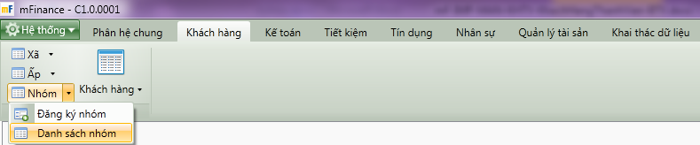

1. Cây thực đơn truy cập Danh sách Nhóm

##### Thao tác thực hiện

* Giao diện

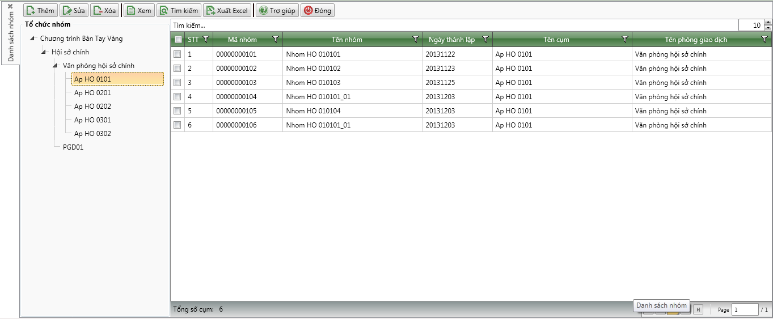

1. Danh sách Nhóm

* Nhập thông tin

|  |  |  |
| --- | --- | --- |
| **STT** | **Tên trường** | **Diễn giải** |
| ***Cây tìm kiếm*** | | |
|  | Tổ chức theo đơn vị | * Tìm kiếm nhóm theo đơn vị, chi nhánh * Chọn đơn vị, chi nhánh muốn tìm nhóm như sau |
|  | Ô tìm kiếm | * Nhập thông tin muốn tìm kiếm vào ô tìm kiếm. * Hệ thống tìm kiếm nhóm trong danh sách |
|  | Danh sách nhóm | * Danh sách nhóm tìm kiếm được bao gồm các thông tin:   + STT   + Mã cụm   + Têm cụm   + Ngày thành lập   + Tên phòng giao dịch |

##### Tìm kiếm

* : Bấm tìm kiểm để tìm kiếm Nhóm theo các thông tin tìm kiếm đã được nhập.